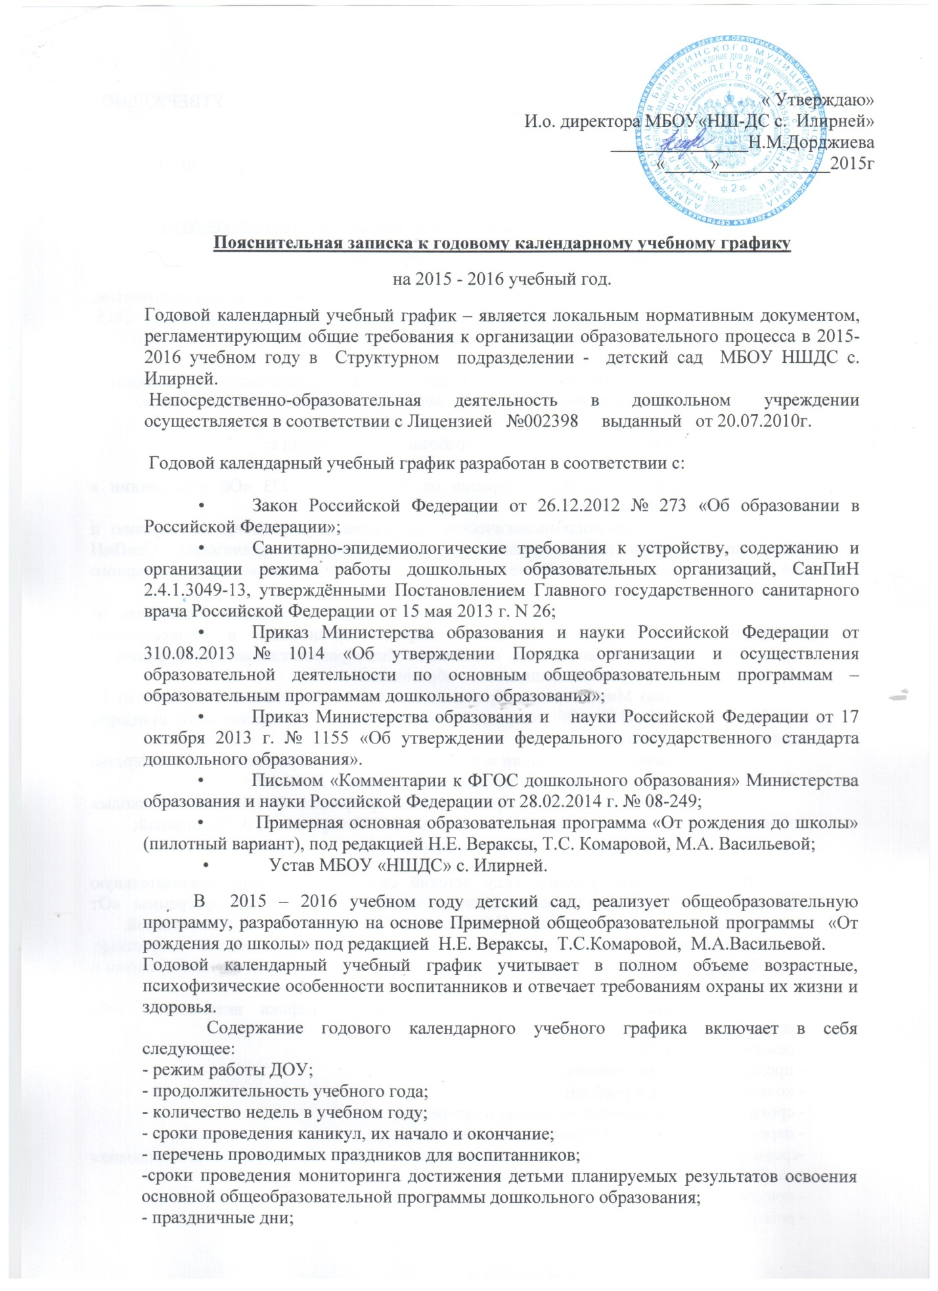

- работа ДОУ в летний период;
-особенности регламентации приоритетного направления.
Годовой календарный учебный график обсуждается и принимается Педагогическим советом и утверждается приказом ДОУ до начала учебного года. Все изменения, вносимые ДОУ в годовой календарный учебный график, утверждаются приказом по согласованию с учредителем и доводятся до всех участников образовательного процесса.
Детский сад в установленном законодательством Российской Федерации порядке несет ответственность за реализацию в полном объеме образовательных программ в соответствии с годовым календарным учебным графиком.

Годовой календарный учебный график
на 2015– 2016 учебный год
Наименование возрастной подгруппы | Количество детей
1 группа - разновозрастная по своему составу | 1
Группа раннего возраста | 12
2 младшая группа, средняя, старшая подготовительная | 9

Начало учебного года: 01.09.2014 г.
Окончание учебного года: 31.05.2015 г.
Продолжительность учебной недели: 5 дней (Понедельник – пятница)
Продолжительность учебного года: 35 недель
Летний оздоровительный период: с 01.06.2015 г. по 31.08.2015 г.
Режим работы ДОУ в учебном году: с 08.00 до 18.00
График каникул
Зимние каникулы: 27.12.2014 г. – 08.01.2015 г.
Мониторинг качества освоения программного материала воспитанниками:
- с 08.09.2014 г. по 12.09.2014 г.
- 23.04.2015 г. по 30.04.2015 г.
Выпуск детей в школу: 30.05.2015 г.
Периодичность проведения родительских собраний:
1 собрание – сентябрь-октябрь,
2 собрание – январь-февраль,
3 собрание – апрель – май
Праздничные (выходные) дни в соответствии с производственным календарем на 2014 – 2015 учебный год:
4 ноября -День народного единства;
28.12.2015 г. – 10.01.2016 г. – новогодние каникулы;
23 февраля – День защитника Отечества;
8 марта – Международный женский день;1-2 мая – Праздник весны и труда;
9 мая – День Победы;
12 июня – День России.

Расписание непосредственно образовательной деятельности детского сада на 2015-2016 уч. год.

 | Понедельник | Вторник | Среда | Четверг | Пятница
Разновозрастная группа | 1. Познание  Формирование целостной картины мира, расширение кругозора.  9.30-9.45- 2 младшая  9.30-9.39-1 младшая  Формирование целостной картины мира, расширение кругозора. /Интеграция/  9.30-10,00-подготовит.  9.30-9.55-старшая  9.30-9.45 -средняя  2. Музыка  Музыкальная деятельность  10.10-10.40-подготовит.  10.20-10.45-старшая  10.20-10.40-средняя  10.20-10.35-2 младшая  10.20-10.29-1 младшая  3.Продуктивная деятельность(Рисование)  10.40-11.10-подготовит.  10.40-11.05-старшая | 1. Познание  Формирование элементарных математических представлений  9.30-9.45- 2 младшая  Формирование элементарных математич. представлений. Конструктивная деятельность /Интеграция/  9.50-10,20-подготовит.  9.50-10.15-старшая  9.50-10,10 -средняя  2. Физическая культура  Двигательная деятельность  10.30-10.55-подготовит.  10.30-10.45-старшая  10.30-10.40-средняя  10.30-10.35-2 младшая  10.30-10.29-1 младшая | 1. Коммуникация  Развитие речевой деятельности и подготовка к обучению грамоте  9.30-10.00- подготовит.  9.30-9.55- старшая  Коммуникация  Развитие речевой деятельности  (Чукотский язык)  9.30-9.50- средняя  9.30-9.45- 2 младшая  9.30-9.39- 1 младшая  2 Музыка. Музыкальная деятельность  10.10-10.40-подготовит.  10.10-10.35-старшая  10.10-10.30-средняя  10.10-10.25-2 младшая  10.10-10.19-1 младшая | 1. Художественное творчество  Продуктивная деятельность(рисование)  9.30-10.00- подготовит.  9.30-9.55- старшая  9.30-9.50- средняя  9.30-9.45- 2 младшая  2. Физическая культура  Двигательная деятельность  10.10-10.40-подготовит.  10.20-10.45-старшая  10.20-10.40-средняя  10.20-10.35-2 младшая  10.20-10.30-1 младшая  3. Познание  Формирование элементарных математических представлений  10.30-11.00- подготовит. | 1.Художественное творчество. *  Продуктивная деятельность(Лепка/Аппли-  кация)  9.30-10.00- подготовит.  9.30-9.55- старшая  9.30-9.50- средняя  9.30-9.45- 2 младшая  2 Развитие речевой деятельности Чукотский язык)  10.10-10.40-подготовит.  10.10-10.35-старшая
 | 2-АЯ ПОЛОВИНА ДНЯ
 |  | 3. Художественное творчество  Продуктивная деятельность(Рисование)  16.00-16.09-1 младшая | 3. Художественное творчество  Продуктивная деятельность(художественный труд )  16.00-16.30-подготовит.  16.00-16.25-старшая | 1. Художественное творчество  Продуктивная деятельность(Лепка)  16.00-16.09-1 младшая. | Двигат. деятельность.  ( Подвижные игры с элементами национальных видов спорта  16.00-16.30-подготовит.  16.00-16.25-старшая  16.00-16.20-средняя  16.00-16.15-2 младшая  16.00-10.09-1 младшая  Коммуникация  Развитие речевой деятельности  16.00-16.09-1 младшая
* Художественное творчество. Непосредственно образовательная деятельность по лепке и аппликации проводятся 1 раз в две недели, чередуясь
**Одно из трех еженедельных занятий по физической культуре с детьми 5-6 лет проводится на открытом воздухе
Минимальный перерыв между НОД: 10 минут.
Особенности регламентации приоритетного направления:
Социально-личностное развитие: организация и проведение режимных моментов, организация и проведение НОД по образовательным областям: социально-коммуникативное, художественно-эстетическое развитие, организация тематических дней, выставок детского творчества.
- организация дополнительного образования во второй половине дня согласно приоритетному направлению;
- организация мероприятий, конкурсов.

